ЛГСК-02 |  | Детский рукоход "Кенга-1"
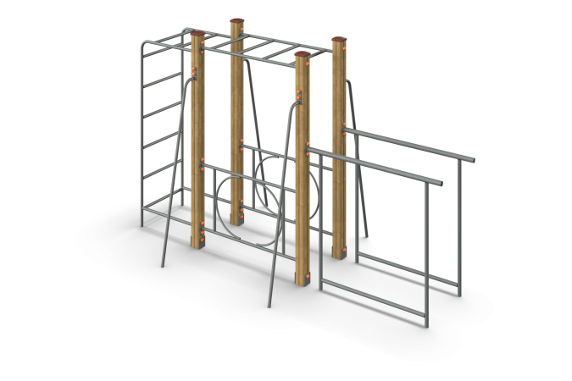

Размеры, мм: | 1400x3200x2000 | Вес, кг: | 220
Характеристики материалов
Материалы: Дерево, металл, акриловая краска, лак, порошковая краска.
Комплекс состоит из 4 опорных столбов сечением 100 мм х 100 мм, произведенных из деревянного клееного бруса, состоящего из трех слоев сухих досок хвойных пород. Все столбы отшлифованы, кромки скруглены. Обработанные поверхности покрыты тонированным и бесцветным лаком. Верхние торцы столбов закрыты пластиковыми накладками.
Столбы в основании имеют металлические подпятники П-образной формы толщиной стенки 3 мм и приваренную к ним трубу диаметром 42,3 мм.
Перекладины брусьев выполнены из металлической круглой трубы диаметром 42,3 мм; опорные стойки – из металлической круглой трубы диаметром 33,5 мм.
Остальные металлические элементы выполнены из круглой трубы диаметром 26,8 мм.
Все имеющиеся металлические детали окрашены порошковой полиэфирной краской .
Выступающие части резьбовых соединений закрыты пластиковыми заглушками.
Весь крепеж оцинкован.
Комплектация: шведская лестница – 2 шт; опорные столбы – 4 шт; горизонтальная лестница – 1 шт; параллельные брусья – 1 компл., крепеж – 1 компл.

